Scenariusz lekcji

Temat: Znaczenie alternatywnych źródeł energii (geografia ZP, Klasa II BPo i II AP)

Treści nauczania: Znaczenie alternatywnych źródeł energii w ochronie środowiska
Czas trwania zajęć: godzina lekcyjna
Cel główny zajęć:
Uświadomienie możliwości i konieczności wykorzystania alternatywnych źródeł energii
Kształcenie możliwości podejmowania świadomych i odpowiedzialnych decyzji w zakresie ochrony środowiska

Cele edukacyjne i osiągnięcia uczniów:
Wiadomości: uczeń powinien poznać
- Alternatywne źródła energii wykorzystywane na świecie i w Polsce
- Rolę wiatru i wody w przyrodzie
- Wady i zalety alternatywnych źródeł energii
- Zasady działania elektrowni wiatrowych i wodnych

Umiejętności: uczeń powinien
- analizować decyzje władz gminnych i władz na wyższych szczeblach dotyczących procesu inwestycyjnego alternatywnych źródeł energii i ocenić ich wpływ na środowisko;
-współpracować w grupie;
-przeanalizować wady i zalety alternatywnych źródeł energii w porównaniu do paliw kopalnych
-samodzielnie i zespołowo rozwiązywać problemy;
-analizować i porządkować fakty, uczeń odnajduje zależności między nimi;
-uzasadniać swoje decyzje
-dokonuje obserwacji i wyciąga wnioski

Cele wychowawcze: uczeń
-postępuje w taki sposób, aby skutki działań własnych nie wpływały negatywnie na stan środowiska przyrodniczego;
-docenia wartość środowiska przyrodniczego;
-rozumie konieczność pozyskiwania energii z innych źródeł niż kopalne;

Metody pracy: pogadanka, analiza tekstu, pokaz, dyskusja, burza mózgu, debata.
Formy pracy: indywidualna, grupowa (grupy 4-5 osobowe), zbiorowa;
Środki dydaktyczne: karty pracy, prezentacja multimedialna - TIK, animacje komputerowe MULTITEKA – NOWA ERA - TIK.
Miejsce zajęć: sala lekcyjna

Przebieg lekcji:
Faza lekcji | Treści |  |  | Czas trwania | Narzędzia z zakresu TIK
1. Czynności wstępne | Przywitanie uczniów i sprawdzenie obecności – e-dziennik. Uczniowie zostali poinformowani tematyką i celem głównym zajęć, Nauczyciel przypomina o odpowiednim zachowaniu podczas zajęć szczególnie w trakcie pracy w grupie. Nauczyciel krótko wprowadza uczniów w tok zajęć. przed rozpoczęciem zajęć uczniowie są dzieleni na grupy 4-5 osobowe. |  |  | 5 minut | e-dziennik
2. Prezentacja materiału | Czynności nauczyciela (N) | Czynności uczniów (U) | Wskazówki i uwagi | 30 minut
 | Nauczyciel rozdaje grupom arkusze pracy nr 1 i 2 (załącznik nr 1)  Nauczyciel zapisuje na tablicy hasło: „Powstawanie oraz rola wiatru w przyrodzie”  N przypomina uczniom zasadę powstawania wiatru i prosi o przedstawienie znaczenia wiatru dla:  -przyrody  -ludzi w ujęciu historycznym i współczesnym  Podobnie N omawia rolę wody | U uzupełniają w grupach arkusze  i na polecenie N reprezentują wyniki swojej pracy  U wykonują polecenia, sporządzają notatki; | Burza mózgu, praca w grupach |  |  | Prezentacja animacji komputerowych  Prezentacja filmów  Wykorzystanie prezentacji PowerPoint
 | N pyta uczniów z czym kojarzy im się pojęcie „alternatywne źródła energii” i prosi o podanie przykładów  N zadaje pytanie:  -Czy wyobrażasz sobie życie bez energii elektrycznej?  - Dlaczego obecnie istnieje konieczność wprowadzania alternatywnych źródeł energii?  - Dlaczego planowane budowy alternatywnych elektrowni zazwyczaj budzi sprzeciw wśród lokalnej społeczności a czasami nawet sprzeciw ogólnokrajowy? | U omawiają znaczenie pojęcia „alternatywne źródła energii” podają przykłady. Zapisują je na tablicy, sporządzają notatki;  U próbują znaleźć odpowiedz na zadane pytanie. Wyrażają swoją opinię | Animacje – MULTITEKA Nowa Era (typy elektrowni) - TIK  Animacje – MULTITEKA Nowa Era (Energia wiatru, Hydroenergetyka i energia geotermalna)- TIK  Po dyskusji nauczyciel przedstawia prezentacje multimedialną nt.: Wady i zalety alternatywnych źródeł energii - TIK |  |  | Prezentacja animacji komputerowych  Prezentacja filmów  Wykorzystanie prezentacji PowerPoint
3. Podsumowanie lekcji | Na zakończenie zajęć N  - zadaje pracę domową: N rozdaje grupom wersję papierową planu Gminy Kleczew i prosi o zaznaczanie miejsc występowania alternatywnych źródeł energii na terenie gminy  Przeprowadzenie krótkiej ankiety, w której uczniowie wyrażają swoją opinię na temat lekcji | Zapisują polecenie  Wypełniają ankietę |  | 10 minut |  | Ankieta elektroniczna – aplikacja FORMS

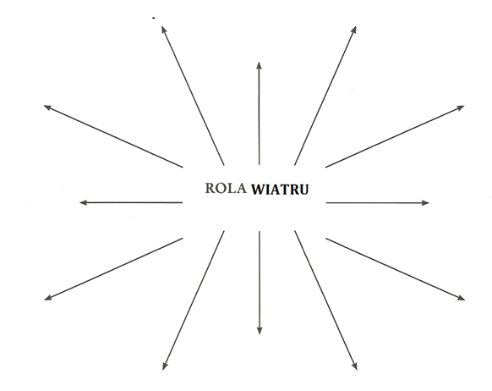
Załącznik nr 1
Arkusz pracy nr 1

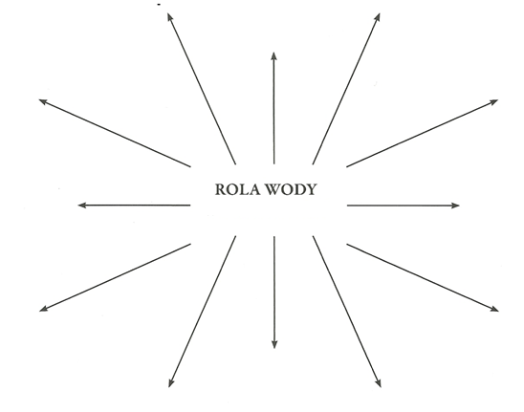
Arkusz pracy nr 2

